锅炉给水最小流量调节阀抖动的控制
作 者： | 刘元胜 广东省珠海发电厂有限公司
摘 要： | 珠海发电厂2号机组2台汽动给水泵的最小流量阀，在调节过程中有抖动现象，特别是在370～400MW负荷时，当开度指令为8%～11%的情况下，抖动极明显。通过该阀可能产生抖动的原因分析，得出最小流量阀的特性不好、控制回滞线较窄及在小开度指令下阀门会发生抖动。可采用增加控制指令曲线回滞线的宽度、避开最小流量阀在小开度范围内工作、更换为特性好的阀门、更换阀门的执行机构、改变控制曲线等方法消除给水最小流量调节阀的抖动。改进控制指令曲线后，运行1年中，最小流量阀未发生抖动现象。
关键字： | 给水系统 最小流量调节阀 控制 分析 处理

珠海发电厂一期2台700MW亚临界机组，锅炉为日本三菱公司制造的辐射、再热、强制循环、室外布置锅炉（BM-FRR），额定蒸发量为2290t/h，主要蒸汽参数为：过热器出口压力为18.2MPa，温度为541℃，再热器出口压力为5.3MPa，温度为568℃。汽轮机为日本三菱公司制造的再热凝汽式、三缸四排汽轮机（TC4F-40），额定功率为700MW；最大功率为730MW。发电机为美国西屋公司制造的水冷定子绕组的氢气内冷发电机，额定功率为746MW，容量为828.889MVA，功率因数0.9，机组运行方式为：定-滑-定。
2号机组投产后，2台汽动给水泵的最小流量阀在调节过程中有抖动现象，特别是在370～400MW负荷时，当开度指令为8%～11%的情况下，调节阀抖动更明显。由于这种状况，造成了最小流量调节阀的阀芯损坏，不得不更换。为消除最小流量调节阀在低开度指令情况下的抖动问题，通过分析阀门的控制信号和开度指令并结合实际的运行情况，找出解决问题的办法。
1 给水系统工艺流程
给水系统由2台50%MCR锅炉容量的汽动给水泵及其前置泵和1台25%MCR锅炉容量的电动给水泵及其前置泵和6，7，8号高加等组成。电动给水泵既作为机组启动用，又作为机组正常运行时的备用泵。各台给水泵的出口有单独的再循环管和最小流量调节阀为泵提供最小流量。给水系统最小流量控制工艺流程如图1所示（图中只画出1台给水泵）。
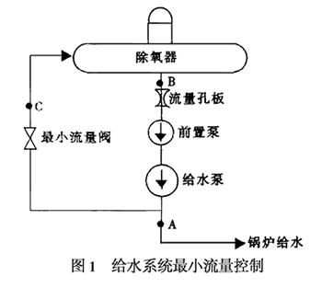
2最小流量阀的控制
2.1控制信号
最小流量阀是以给水泵出口流量（图1中A点处的流量）为控制信号，控制其开度，以保证给水泵的安全运行。
给水泵出口A点处的流量（以下简称泵出口流量）是通过前置泵入口流量孔板测量的流量（图1中B点处的流量）减去最小流量阀出口处流量（图1中C点处的流量）得到的，如图2所示。最小流量阀出口C点处的流量是通过阀门开度按图3的曲线计算得到。图3（a）和（b）分别为汽动给水泵和电动给水泵最小流量阀开度-流量曲线。
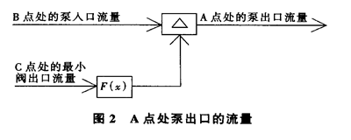
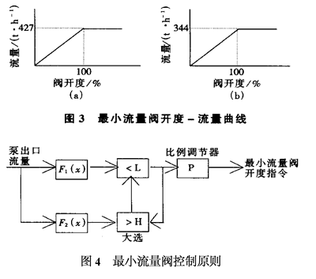
2.2 最小流量阀的开度指令
最小流量阀的控制主要是按其开度指令来调节阀门的开关。图4是最小流量阀控制原理图。图5（a）和（b）分别为汽动给水泵和电动给水泵控制回滞线，其中f1（x）、f2（x）分别是关指令和开指令曲线。
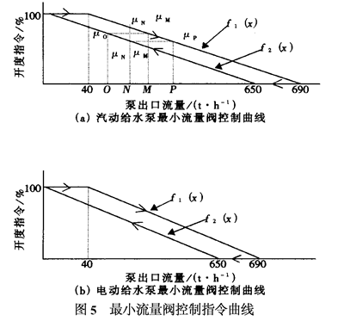
2.3 控制简述
下面以汽动给水泵为例，简述最小流量阀的调节控制过程：
（1）给水泵启动时，A点处的流量小于40t/h，最小流量阀的开度指令为100%；
（2）当A点处的流量大于或等于40t/h（若最小流量阀已处于全开，根据图3（a）得C点处的流量为427t/h，则B点处流量大于或等于467t/h），最小流量阀开始关闭，关指令按图5（a）f1（x）曲线给出；
（3）在关阀的过程中，如果A点处的流量继续增加，阀门沿f1（x）指令曲线关阀；如果A点处的流量减小，此时阀门是否动作，视流量减小的幅度而定，如图5所示；如果流量由M减少至N，由于控制采用了大、小选逻辑，此时阀门的指令不会由μ_{M}增加至μ_{N}，而只是维持μ_{M}不变，直至A点处流量减小到O点处时，阀门才会沿f2（x）曲线开阀；
（4）当A点处的流量大于690t/h时，最小流量阀全关；
（5）当A点处的流量小于650t/h时，阀门沿着f2（x）指令曲线开阀；
（6）在开阀的过程中，如果A点处的流量继续减少，阀门沿f2（x）指令曲线开阀；如果A点处的流量增大，此时阀门是否动作视流量增大的幅度而定，如图5所示；如果流量由N增加至M，由于控制采用了大、小选逻辑，此时阀门的指令不会由μN增加至μ_{M}，而只是维持μ_{N}不变，直至A点处流量增加到P点处时，阀门才会沿f1（x）曲线关阀。
3最小流量阀抖动的原因
3.1A点处的流量小波动的原因
从以上控制过程可以看出：由于最小流量阀的开关指令不是1根曲线，且采用了大、小选控制逻辑，因此调节阀门开关时，A点处的流量小波动（对汽动给水泵反方向波动幅度小于40t/h时），阀门指令不会变化，不可能造成阀门由原来的开突变到关，或相反。所以，从控制原理上分析，阀门不可能产生抖动。
3.2最小流量阀特性不好的原因
如果最小流量阀的特性不好，比如死区较大，那么在小开度指令的情况下，A点处的流量有可能发生突变，并且突变的范围有可能大于40t/h，这就有可能造成最小流量调节阀抖动，甚至振荡。下面是其中1种情况的分析：
如果A点处流量为650～690t/h，阀门沿f1（x）曲线工作。如果流量增大，阀门指令减小；由于阀门特性差，阀门关一点就使最小流量阀出口的流量为0，A点处流量突然增加，此时DCS的给水控制系统为维持汽包水位就会通过调节给水泵的转速使A点处流量减少。由于控制回滞线较窄，A点处流量减小至650t/h时，最小流量阀工作在f2（x）曲线上。
由于阀门特性差，开阀门指令较小时，最小流量阀出口的流量几乎无变化，阀门开到某值时，则阀出口流量突然增加使得A点处的流量突然下降，使最小流量阀的开指令继续增加，形成正反馈，A点处流量大幅下降，此时DCS为维持汽包水位就会通过调节给水泵的转速使A点流量增加。如果A点处流量突然增大的量超过40t/h，最小流量阀由f2（x）曲线开阀跳到f1（x）曲线上关阀，这样就完成了1次振荡的过程。
以上分析得出阀门抖动或振荡的原因：（1）最小流量阀控制曲线回滞线太窄；（2）最小流量阀的特性差，尤其是阀门死区太大。
3.3最小流量阀抖动的原因
从实际运行的情况发现：最小流量阀在8%～11%的开度时，即使阀门的开度指令没有变化，阀门也有抖动现象。造成这种抖动的原因是：由于要求最小流量阀需具备快关和快开的能力，在调试时，将阀门中的放大器调整为8～9s的时间内完成快关和快开。这就使得阀门的执行机构特性不能同时满足快关和快开的时间，又保证其在小输入的情况下工作稳定，因此，阀门在小指令开度时就会发生抖动现象。
4防止阀抖动的办法
可采用下列办法防止最小流量调节阀抖动。
（1）如果阀门抖动的原因是由于阀门特性及控制指令曲线的回滞线窄造成的，则应增加控制指令曲线的回滞线的宽度。并且在确保安全的前提下，尽可能避开最小流量阀在小开度范围内工作。如果要从根本解决阀门特性不好的问题需更换特性好的阀门。
（2）如果阀门抖动并非由于阀门指令变化而引起的，而是由于阀门内的放大器使得执行机构特性变差，工作不稳定造成的。解决的最好办法是更换阀门的执行机构。当然也可以通过改变控制曲线的方法使阀门不工作在小开度指令的区域内，如图6所示控制曲线，使阀门工作在15%～100%的区域内。
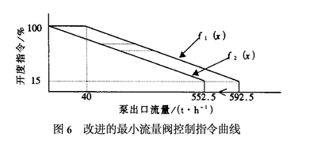
5处理结果
根据分析并结合实际运行情况，采用修改调节阀的控制指令曲线的办法，使用最小流量阀控制指令曲线，避免最小流量阀工作在小开度指令的范围内。改进控制指令曲线后，最小流量阀门运行近1年，再未发生抖动现象。

